Pravljenje SharePoint bloga i upravljanje njime

Možete da napravite SharePoint blog da biste brzo delili ideje i informacije na neformalan način.

KAKO DA NAPRAVIM BLOG?
- Otvorite SharePoint lokaciju.
- U meniju Settings izaberite stavku Site contents.
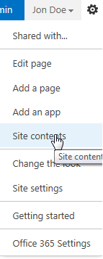
- Izaberite stavku new subsite.
- Unesite naslov, opis i URL. U okviru Select a template izaberite stavku Blog.
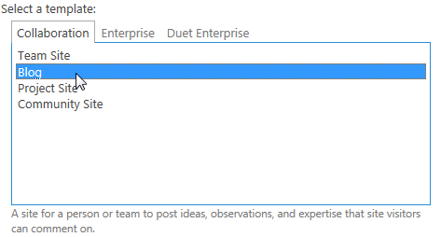
- Kliknite na dugme OK.
PRAVLJENJE OBJAVE
- Na matičnoj stranici SharePoint bloga, u okviru Blog tools izaberite stavku Create a post.
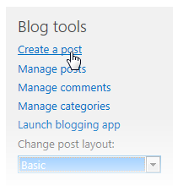
- Unesite naslov i opcionalni opis.
- U odeljku Category izaberite onoliko kategorija sa koliko želite da povežete objavu i kliknite na dugme Add.
- Unesite datum objavljivanja.
- Izaberite stavku Publish
DODAVANJE KATEGORIJA
- Na matičnoj stranici SharePoint bloga, u okviru Blog tools izaberite stavku Manage categories.
- Izaberite stavku new item.
- Otkucajte ime kategorije i kliknite na dugme Save.
UKIDANJE NASLEĐIVANJA OD NADREĐENE LOKACIJE ZA BLOG
- Otvorite SharePoint blog.
- U meniju Settings izaberite stavku Site settings.
- U okviru Users and Permissions izaberite stavku Site permissions.
- Na kartici Permissions izaberite stavku Stop Inheriting Permissions.
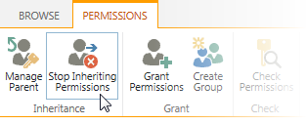
- Kliknite na dugme OK.

PRAVLJENJE JEDINSTVENIH DOZVOLA ZA LISTE I BIBLIOTEKE NA BLOGU
- Otvorite SharePoint blog.
- U meniju Settings izaberite stavku Site contents.
- Kliknite na tri tačke pored stavke Posts, a zatim izaberite stavku Settings.
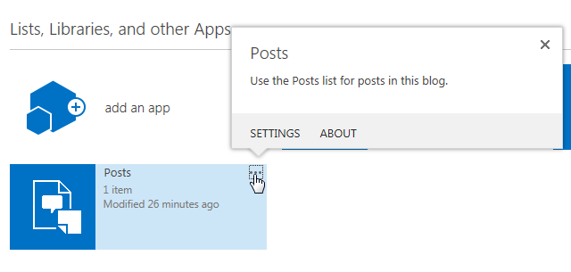
- Na stranici Settings izaberite stavku Permissions for this list.
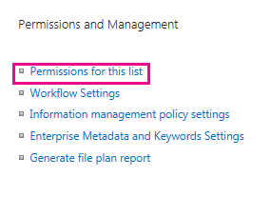
- Na kartici Permissions izaberite stavku Stop Inheriting Permissions.
- Kliknite na dugme OK.
- Sad možete da dodate korisnike i grupe i date im određene dozvole. Da biste to uradili, kliknite na dugme Grant Permissions na traci.
- Unesite ime korisnika ili grupe ili e-adresu.
- Izaberite stavku Show Options, a zatim iz padajućeg menija izaberite nivo dozvola. Zatim kliknite na dugme Share.

PROMENA RASPOREDA OBJAVE NA BLOGU
Na matičnoj stranici SharePoint bloga, u okviru Blog Tools izaberite raspored objave.
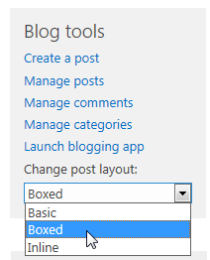

TAKOĐE POGLEDAJTE:
- Uvod: Kontrolisanje korisničkog pristupa sa dozvolama
http://office.microsoft.com/sr-Latn-CS/support/HA102771919.aspx
- Šta je to nasleđivanje dozvola?
http://office.microsoft.com/sr-Latn-CS/office365-sharepoint-online-enterprise-help/HA102772762.aspx

